PREFEITURA MUNICIPAL DE BRAÇO DO NORTE

SECRETARIA DE EDUCAÇÃO E DESPORTO

PLANO DE GESTÃO ESCOLAR

CEI ADRIANA APARECIDA VIANA

lEILAINE pinter sIMIANO

PLANO DE gestão ESCOLAR DO centro educacional INFANTIL ADRIANA APARECIDA viana

Braço do Norte

2023

leilaine pinter simiano

PLANO DE gestão escolar do centro educacional INFATIL ADRIANA APARECIDA viana

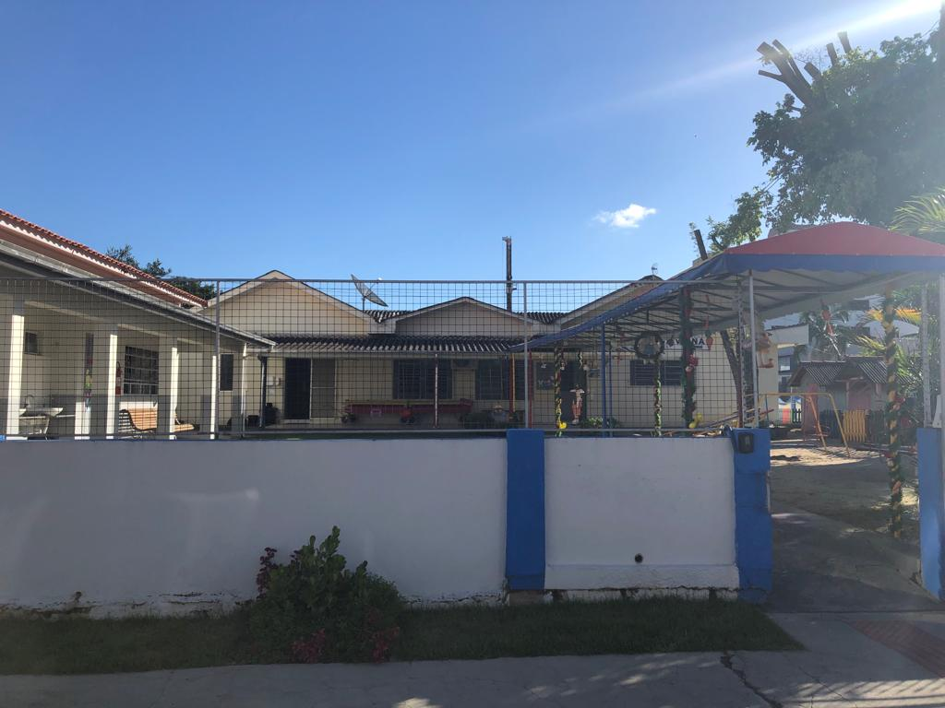

.

Braço do Norte

2023

lista de ilustrações

Figura 1 –Atividade pedagógica 10

Figura 2 – Reunião dos servidores – Ano 2023 12

Figura 3 – Reunião com APP – Ano de 2023 12

Figura 4 – Reunião com pais e responsáveis – Ano de 2023 13

Figura 5 – Cartão de contribuição espontânea – Ano de 2023 14

Figura 6 – Turma Bebê 15

Figura 7 – Turma Creche I 14

Figura 8 – Turma Creche II 15

Figura 9 - Turma Creche III - 01 16

Figura 10 - Turma Creche III - 02 16

Figura 11 - Pré I - 01 17

Figura 12 - Pré I - 02 17

Figura 13 - Sala da coordenação 18

Figura 14 - Sala dos professores 19

Figura 15 - Cozinha 19

Figura 16 - Refeitório 19

Figura 17 - Banheiro masculino infantil 20

Figura 18 - Banheiro feminino infantil 21

Figura 19 - Área coberta 21

Figura 20 - Parque e caixa de área 21

Figura 21 - Espaço externo 22

Figura 22 - Espaço aberto 23

lista de gráficos

Gráfico 1 - Número de crianças matriculadas por turma – Ano 2023.........................................07

Gráfico 2 – Quadro de funcionários – Ano de 2023 11

sumário

1 INTRODUÇÃO 05

2 objetivo geral 06

3 diagnóstico da escola 07

3.1 dimensão socio econômica 07

3.2 DIMENSÃO PEDAGÓGICA.............................................................................................08

3.3 dimensão administrativa 10

3.4 dimensão financeira 13

3.5 dimensão física 14

4 metas E AÇÕES 24

4.1Dimensãosocio econômica ..................................................................................24

4.2DIMENSÃO Pedagógica 24

4.3 DIMENSÃOADMINISTRATIVA...................................................................................25

4.4DIMENSÃOFINANCEIRA 26

4.5 DIMENSÃO FÍSICA ..........................................................................................................27

5 avaliação do plano 28

6 considerações finais 29

REFERÊNCIAS 30

**ANEXOS..................................................................................................................................31**

ANEXO A- ATA REUNIÃO APP 2023 .................................................................................32

ANEXO B- ATA REUNIÃO DE PAIS - Ano 2023 ................................................................33

# INTRODUÇÃO

O presente plano de gestão foi elaborado para o período de 2023 e tem como objetivo proporcionar um desenvolvimento integral das crianças que frequentam o Centro Educação Infantil Adriana Aparecida Viana.

Na realização deste plano buscou-se aprofundar o conhecimento e fazer uma gestão democrática para uma melhor qualidade no âmbito escolar. O plano tem como base o Projeto Político Pedagógico da unidade escolar e o Plano Municipal de Educação. O documento aponta metas e ações comuns para a realidade do centro educacional, buscando assim meios para beneficiar uma educação de qualidade para as crianças, e efetivar ações que estabeleçam os comprometimentos de todos.

O centro de Educação Infantil tem como função principal da escola o cuidar e educar. Desta forma solidifica o seu papel social e possibilitam as crianças o sucesso educacional, preservando o seu bem estar físico e estimulando seus aspectos cognitivos, emocional e social.

O ato de cuidar e educar são indissociáveis, não tem como separar essas duas ações, pois estão nas coisas mais simples da rotina pedagógica da Educação Infantil. Para garantir a aprendizagem, todos os profissionais da Unidade Escolar estão comprometidos com a prática educacional, capazes de responder as demandas familiares e das crianças, assim como as questões especificas.

Esta Instituição tem como finalidade desenvolver um bom vínculo com todos que fazem parte desta escola sendo eles; crianças, professores, funcionários e membros da comunidade, com o objetivo de fornecer uma educação igualitária e de qualidade.

O Centro Municipal de Educação Infantil Adriana Aparecida Viana está localizado na Rua Governador Jorge Lacera, S/N°, Centro, Braço do Norte, SC, tendo como coordenadora Leilaine Pinter Simiano efetiva na rede municipal de ensino, com graduação e pós-graduação em Pedagogia para Educação Infantil e séries iniciais, finalizando a Especialização em gestão escolar.

# objetivo geral

Produzir o Plano de Gestão escolar, contemplando a legislação acerca da gestão democrática e participativa a partir dos diagnósticos realizados e das metas traçadas, de modo que o processo de ensino e aprendizagem tornem-se mais significativos e formem cidadãos capazes de atuar na sociedade e no entorno da instituição escolar conforme a demanda.

# diagnóstico da escola

O Centro Municipal de Educação Infantil Adriana Aparecida Viana foi criado no dia 11 de março de 1991 na gestão do prefeito Laercio Michels. Esta instituição educacional fica situada na Avenida Jorge Lacerda Centro na cidade de Braço do Norte e é mantida pela Prefeitura Municipal e integrada a rede Municipal de ensino.

O Centro Educacional Infantil Adriana Aparecida Viana tem por finalidade atender o disposto na Constituição Federal e Estadual, na Lei de Diretrizes e Bases de Educação Nacional, no Estatuto da Criança e do Adolescente (ECA) e a Resolução nº 0001/99 COMEBN/S, sendo de responsabilidade da secretaria da Educação Municipal a orientação e coordenação dos projetos didático-pedagógicos.

Atualmente, o CEI Adriana Aparecida Viana tem como coordenadora Leilaine Pinter Simiano, atendendo diariamente uma média de 160 crianças na sua maioria em período integral.

É composta de 07 turmas, atendendo crianças de 4 meses a 5 anos e 11 meses, sendo este atendimento entre os horários das 6:30 às 18:30 horas.

**GRÁFICO 1 –** Número de crianças matriculadas por turma no ano de 2023

**Fonte:** Matriculas do ano de 2023 (SIGESC)

3.1. DIMENSÃO SOCIOECONÔMICA

O Centro Municipal de Educação Infantil Adriana Aparecida Viana atende hoje cerca de 15 crianças, oriundas de famílias residentes em nosso município.

Os pais são trabalhadores das indústrias do município, trabalhadores do comércio, profissionais autônomos, funcionários públicos e de instituições privadas, conforme Legislação Municipal, que trata sobe o atendimento dos alunos do município.

Lembra-se que a oferta poderá se dar a todas as famílias que procuram o centro educacional, seguindo os critérios previstos no Regimento Interno da Instituição.

## 3.2 DIMENSÃO pedagógica

A Educação Infantil é considerada uma importante etapa da formação das crianças, pois é onde elas começam a interagir fora do convívio familiar, o que envolve lidar com diferenças, o desenvolvimento da personalidade e da autonomia, a criação de laços afetivos e as descobertas em diferentes áreas do conhecimento. Ela é base para as demais etapas da educação formal, cujo objetivo é que as crianças cresçam com mais autonomia e tenham mais sucesso em sua vida escolar e social.

Na primeira etapa da Educação Básica, a criança vivencia uma complexa fase do desenvolvimento humano, que abrange os aspectos intelectual, emocional e social. Para atingir tais objetivos, a referente Instituição de Educação Infantil tem como finalidade organizar e encaminhar atividades diárias que respeitem a criança e seu ritmo de desenvolvimento e crescimento, o que exige um profundo conhecimento dela. Isso significa que, para além de prover alimentação, saúde, a unidade escolar oferece atividades pedagógicas que estimulam a criança a ampliar as suas experiências e conhecimentos, a se interessar pela convivência em sociedade, a contemplar e a transformar a natureza que a rodeia.

Na perspectiva de ensino aprendizagem o trabalho é alinhado em planejar ações pedagógicas que contemplem as necessidades das crianças. Os espaços são organizados para atender as necessidades de sono, alimentação, higiene, espaços para brincar e também aprender. Os planejamentos têm a intenção de promover a autonomia da criança, sua identidade pessoal, favorecendo suas relações sociais e de aprendizagem.

O trabalho desenvolvido nesta instituição de ensino integra ao ato de educar e do cuidar, respeitando a individualidade da criança e valorizando seus avanços e suas conquistas. A infância é um momento da vida rico de possibilidades de desenvolvimento de habilidades motoras, cognitivas, afetivas, relacionais, culturais, entre outras, que podem ser potencializadas, dependendo da vivência da criança.

A partir desta perspectiva o CEI Adriana Aparecida Viana preocupa-se em desenvolver projetos e sequencias didáticas, com temas significativos e organizar os espaços tornando-os facilitadores para o desenvolvimento integral das crianças. O trabalho desenvolvido nesta unidade toma como referência as Diretrizes Nacionais para a Educação Infantil e a BNCC (Base Nacional Comum Curricular).

Para o desenvolvimento de um processo de ensino-aprendizagem capaz de potencializar o crescimento significativo das crianças em suas múltiplas dimensões, busca-se a adoção de aulas dinâmicas, criativas, com uso de recursos pedagógicos e tecnológicos atrativos e de interesse das crianças, assim como a efetiva participação de toda comunidade escolar num clima de parceria e de mútuo compromisso e responsabilidade. A criança tem a oportunidade de vivenciar espaços atrativos de leitura, de debates e reflexões. A organização dos espaços está intimamente ligada ao tempo, pois a criança é um ser dotado de capacidades e de imaginação, necessitando de tempo adequado para desenvolver seus enredos e brincadeiras, ela é capaz de criar, recriar, simbolizar, e usar o raciocínio e a linguagem como recursos para transformar as suas relações.

Os direitos de aprendizagem referem-se ao que se precisa oferecer às crianças na Educação Infantil, com vistas a uma infância pautada em valores e em experiências significativas às crianças, possibilitando-as a desempenharem papel ativo no espaço que convivem, construindo significados sobre si, os outros e o mundo. Os seis direitos de aprendizagem são: Conviver, Brincar, Participar, Explorar, Expressar e Conhecer-se. Para alcançar os objetivos de aprendizagem, a BNCC pressupõe que o currículo da Educação Infantil seja organizado por Campos de Experiências, pensando em um trabalho pautado na organização de espaços e de contextos de aprendizagem, cujo olhar é voltado ao desenvolvimento integral da criança.

Quanto ao sistema de avaliação na Educação Infantil constitui de duas principais características: a observação e o registro. O registro diário com as observações, sondagens, impressões, fotografias, vídeos e outros, podem compor um rico material de reflexão e ajuda para o planejamento educativo da prática escrita da criança, esse registro constitui um método voltado a reorientar a prática educativa. A avaliação da criança será processual e contínua elaborada de forma descritiva semestralmente.

**FIGURA 1**- Atividade pedagógica - No Centro Educacional Infantil

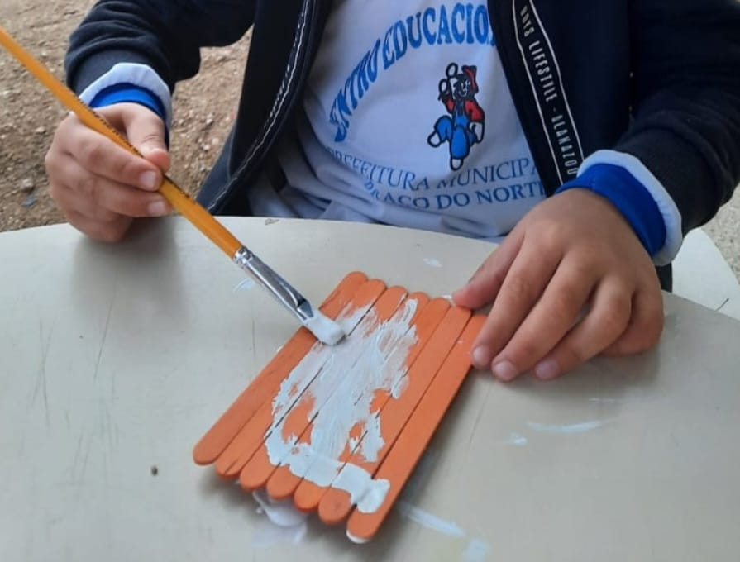

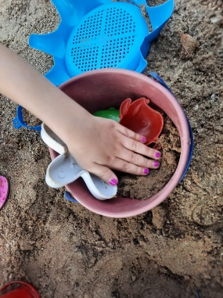 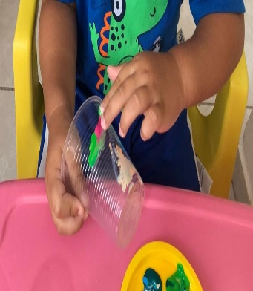

Fonte: arquivo pessoal da professora

## 3.3 DIMENSÃO administrativa

O CEI Adriana Aparecida Viana funciona em tempo integral iniciando seu funcionamento às 06h30min e encerrando as 18h30min, seu corpo docente é formado por:

* 02 Professoras com pós-graduação (efetivos);
* 05 professoras com pós-graduação ACTs;
* 20 Agentes de Apoio à Educação Infantil (06 efetivas ,14 ACTs);
* 12 Estagiária;
* 06 profissionais de serviços gerais;
* 01 Coordenadora Pós Graduada em Gestão Escolar Integrada.

**GRÁFICO 2 –** Número de crianças matriculadas por turma no ano de 2023**Fonte:** Matriculas do ano de 2023 (SIGESC)

O calendário escolar é organizado com base em calendário fornecido pela Secretaria Municipal de Educação. Nesta esfera administrativa acontece o atendimento as famílias das crianças, e dos professores quando buscam documentos bem como fichas de matriculas. Toda a documentação anual fica guardada na secretaria do CEI, enquanto que com o passar do tempo elas passam a serem armazenadas no arquivo morto. Quanto ao atendimento das crianças e suas famílias sempre são ouvidos e atendidos conforme a necessidade escolar.

Quando refere se a busca de outros profissionais é realizada os encaminhamentos necessários, ou buscam-se parcerias com outras entidades nas áreas educacionais, saúde e social e também na rede de proteção à criança.

No início do ano letivo acontece uma reunião com todos os servidores do CEI, neste momento são discutidos e repassados itens como a organização da instituição, rotina, recepção ao receber nossas crianças, atendimento às famílias e outros assuntos pertinentes.

**Figura 02**- Reunião dos servidores no ano de 2023- No C.E.I

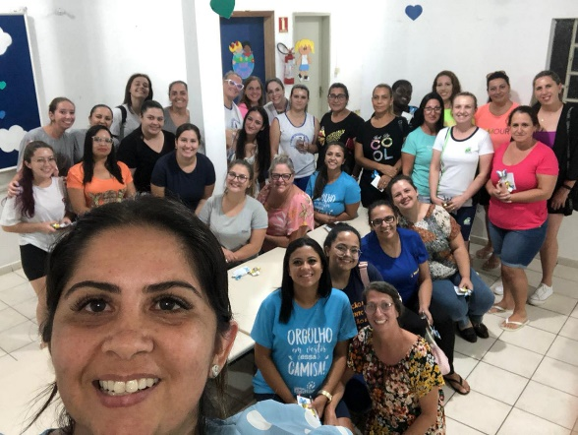

Fonte: arquivo pessoal da gestora

Realizamos também uma reunião com os membros da APP, para desenvolver uma organização financeira, assuntos diversos do CEI e traçar metas para o investimento do dinheiro arrecado através da contribuição espontânea e o dinheiro vindo do PDDE.

**Figura 03**- Reunião com APP no ano de 2023 – No C.E.I

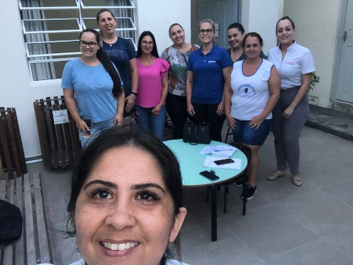

Fonte: arquivo pessoal da gestora

Todo início no ano letivo realizamos uma reunião com os pais e responsáveis para repassar nosso funcionamento, apresentar nosso quadro de funcionários, metas e realizamos uma prestação de contas referente ao ano de 2022. Os pais relataram suas preocupações, dúvidas e colocaram-se a disposição a ajudar no que fosse preciso.

São organizadas outras reuniões conforme a necessidade e que sentimos no nosso Centro Educacional Infantil.

**Figura 04 -** Reunião com pais e responsáveis no ano de 2023– No C.E.I

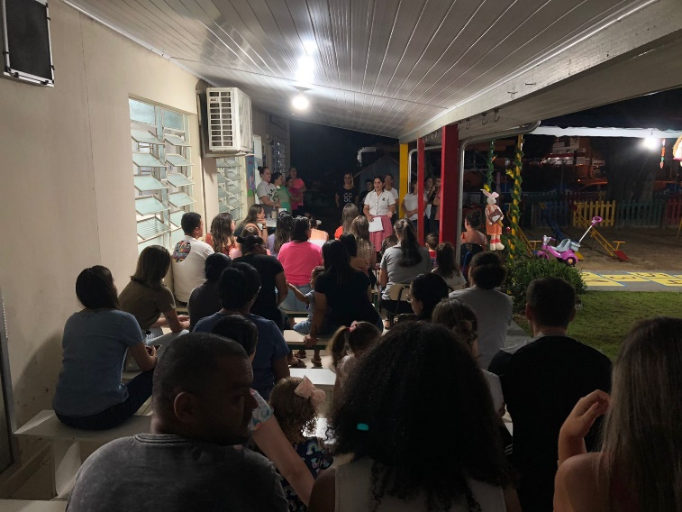

Fonte: arquivo pessoal da gestora

## 3.4 DIMENSÃO financeira

O centro educacional Infantil Adriana Aparecida Viana pertence a rede municipal de ensino, representado pela Secretaria Municipal de Educação e Desporto, ressaltando que reformas, ampliações e aquisição de implementações maiores só são possíveis pela ação da Secretaria de Educação, através da Prefeitura Municipal com seus planos, verbas e recursos disponíveis. Sendo que é a prefeitura que repassa os recursos materiais e alimentícios (cuja responsabilidade fica a cargo da nutricionista que acompanha e projeta as aplicações, bem como elabora o cardápio adequado para esta faixa etária).

Contamos com recursos públicos e recursos provenientes do PDDE, PDDE Conectada e Emergencial, estes recursos do PDDE são destinados conforme o número de matrículas na Educação Básica informadas no Censo Escolar realizado pelo Ministério da Educação (MEC).

Ao referido centro, contando também com uma contribuição espontânea mensal paga pelos pais, valor este aprovado anualmente na assembleia de Pais e Professores.

Todas as decisões de gastos são tomadas no coletivo e posteriormente é prestado conta com transparência para toda comunidade escolar.

**Figura 05 -** Cartão de contribuição espontânea do ano 2023.

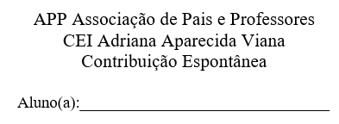

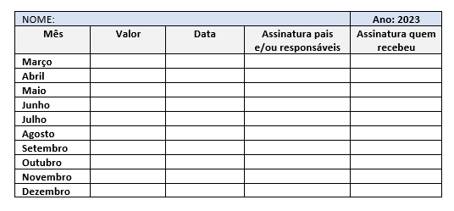Fonte: arquivo fornecido pela APP

3.5 DIMENSÃO FÍSICA

No caso concreto do Centro de Educação Infantil Adriana Aparecida Viana foi julgada como ajustada a descrição de território total 407,74 (m²). que segue:

* 07 salas de aula;
* 01 sala de coordenação;
* 01 sala de professor;
* 01 cozinha;
* 01 refeitório;
* 02 banheiros masculino infantil;
* 02 banheiros feminino infantil;
* 01 área coberta;
* 01 parque e 01 caixa de área;
* 01 espaços abertos;
* 01 espaço externo.

Cada ambiente está equipado com materiais e equipamentos permanentes conforme a necessidade, sendo assim distribuídos:

Turma dos bebês: colchões todos impermeáveis, trocador com colchão impermeável, armário, televisão smart, ventilador, tatames, ar condicionado, espelho, cadeiras para alimentação, bebedouro e sofá para as mães amamentarem seus filhos.

**Figura 06 -** Turma Bebê: 4 meses a 1 ano, 15 alunos matriculados e frequentando;

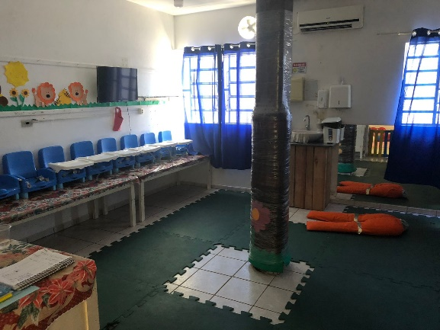 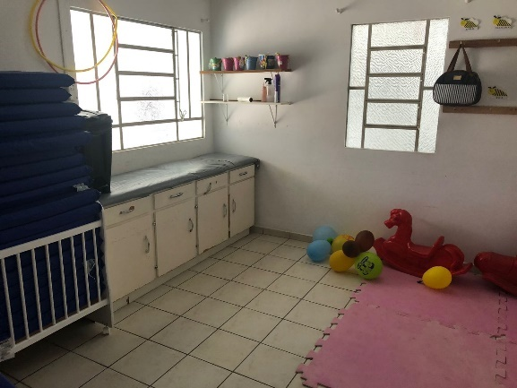

Fonte: arquivo pessoal da gestora

Creche I: colchões impermeáveis, tatames, armário, balcão com trocador, ventilador, televisão smart, espelho, ar condicionado, pia para higiene e bebedouro.

**Figura 07 -** Turma Creche I: 1 a 2 anos, 25 alunos matriculados e frequentando no momento;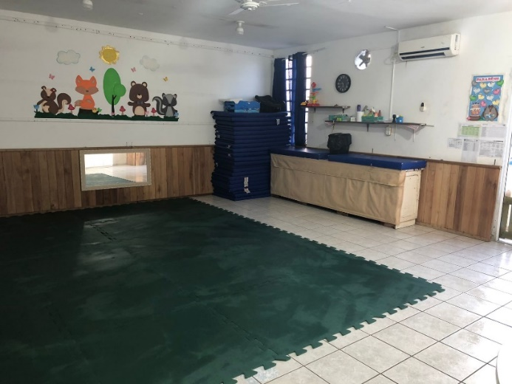

Fonte: arquivo pessoal da gestora

Creche II: colchões impermeáveis, tatames, armário, balcão com trocador, ventilador, televisão smart, espelho, ar condicionado, pia para higiene e bebedouro.

**Figura 08 -** Turma Creche II: 2 a 3 anos, 24 alunos matriculados e frequentando no momento;

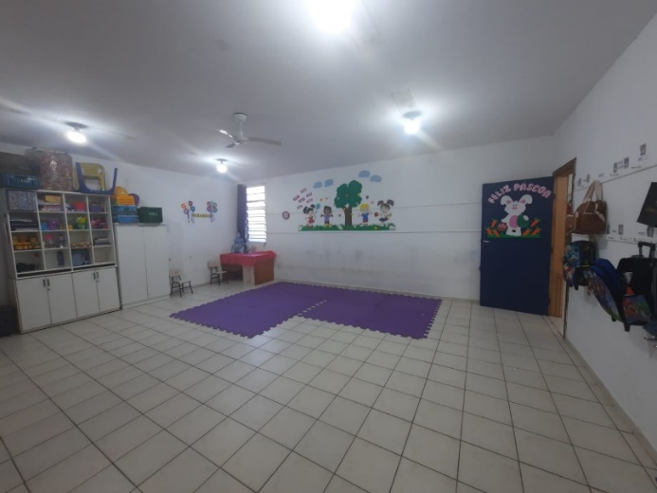

Fonte: arquivo pessoal da gestora

Creche III - 01: colchões impermeáveis, tatames, armário, ventiladores, televisão smart, espelho, ar condicionado, armário colmeia, mesas, cadeiras quadro e bebedouro.

**Figura 09 -** Turma Creche III 01: 3 anos, 24 alunos matriculados e frequentando no momento;

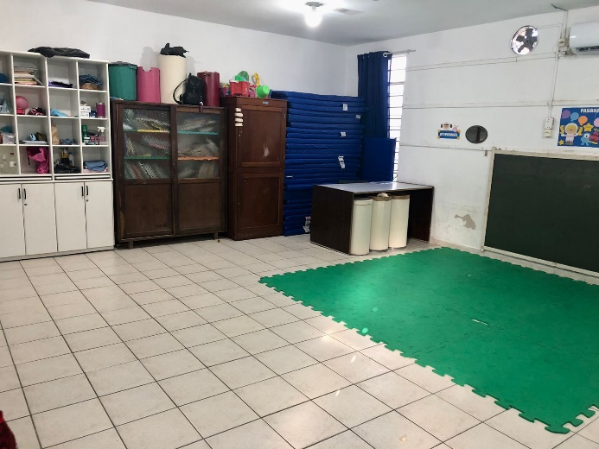

Fonte: arquivo pessoal da gestora

Creche III - 02: colchões impermeáveis, tatames, armário, ventiladores, televisão smart, espelho, ar condicionado, armário colmeia, mesas, cadeiras e bebedouro.

**Figura 10 -** Turma Creche III 02: 3 anos, 19 alunos matriculados e frequentando no momento;

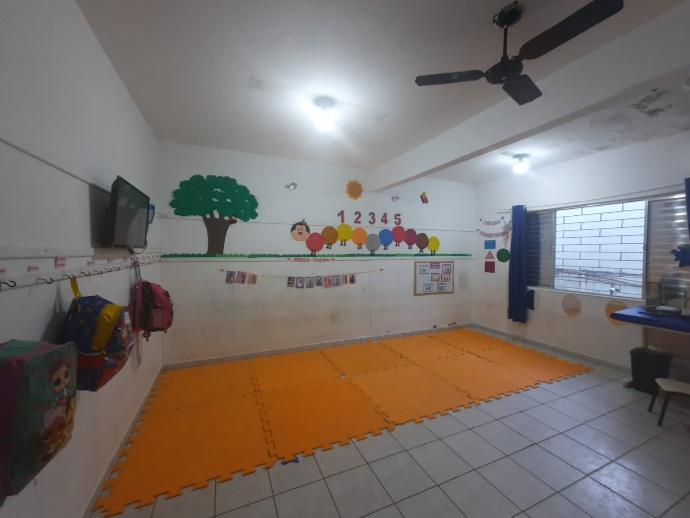

Fonte: arquivo pessoal da gestora

Pré I – 01: colchões impermeáveis, tatames, armário, ventiladores, televisão smart, espelho, ar condicionado, quadro, armário colmeia, mesas, cadeiras e bebedouro.

**Figura 11 -** Turma Pré I 01: 4 anos, 23 alunos matriculados e frequentando no momento;

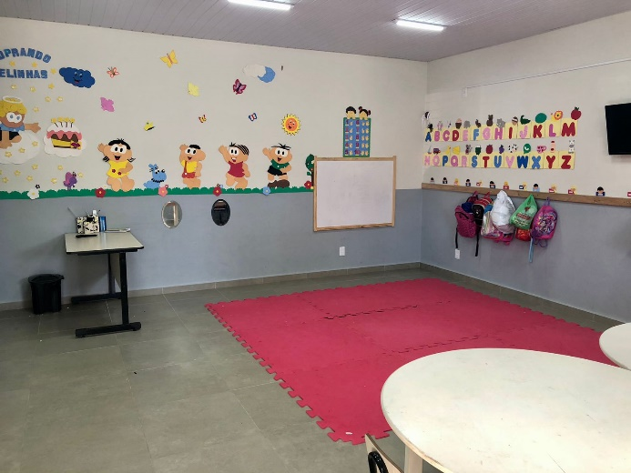

Fonte: arquivo pessoal da gestora

Pré I – 02: colchões impermeáveis, tatames, armário, ventiladores, televisão smart, espelho, ar condicionado, quadro, armário colmeia, mesas, cadeiras e bebedouro.

**Figura 12 -** Turma Pré I - 02: 4 anos, 21 alunos matriculados e frequentando no momento;

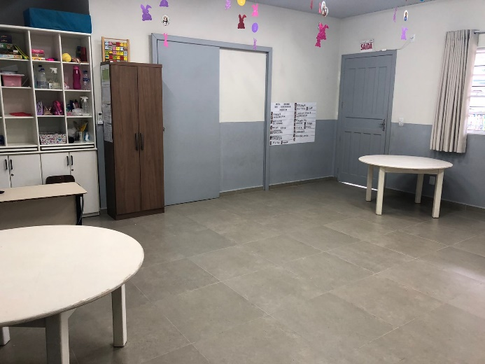

Fonte: arquivo pessoal da gestora

Sala da coordenação: armários, computador (direção/ponto/professores), impressora/copiadora, mesas, cadeiras de escritório, computador p/ ponto digital.

**Figura 13-** 01 sala de coordenação;

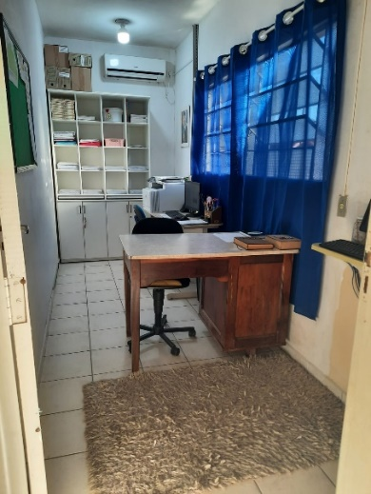

Fonte: arquivo pessoal da gestora

Sala dos professores: armários, armário colmeia, mesa, cadeiras, banquetas, computador, impressora/copiadora, caixa de som e cadeira de escritório.

**Figura 14-** 01 sala de professores;

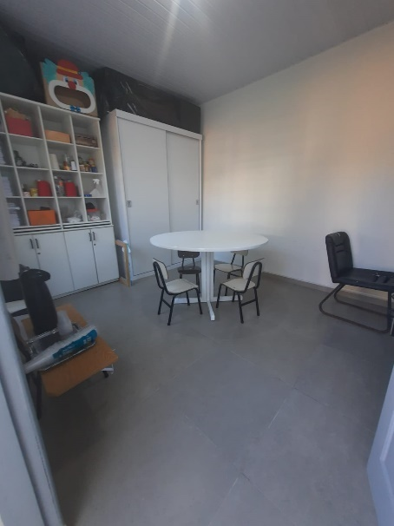

Fonte: arquivo pessoal da gestora

Cozinha: fogão industrial 06 bocas com forno, forno elétrico, micro-ondas, Balcões, geladeiras, freezer, liquidificador, batedeira planetária, torneira elétrica, exaustor, boleiras, cilindro, ar Condicionado.

**Figura 15 -** 01 cozinha;

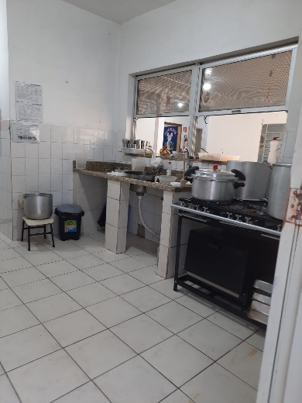

Fonte: arquivo pessoal da gestora

Refeitório: mesas, bancos, televisão, bebedouro elétrico, ventilador, ar condicionado.

**Figura 16 -** 01 refeitório

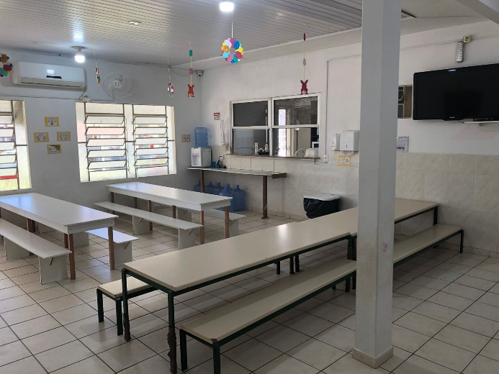

Fonte: arquivo pessoal da gestora

Banheiros masculino infantil: E um banheiro com um vaso e um lavatório com quatro torneiras para as salas Pré I – 01 e Pré II -02. 01 banheiro com dois vasos infantis e um lavatório com quatro torneiras e um chuveiro para as salas Creche II, Creche III – 01 e Creche III – 02.

**Figura 17 -** 02 banheiros masculino infantil;

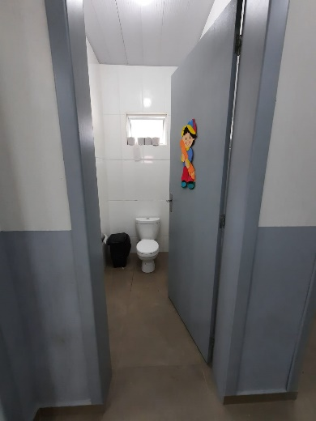 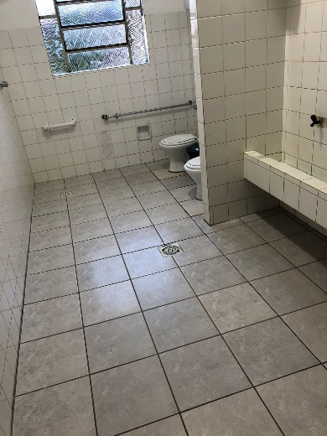

Fonte: arquivo pessoal da gestora

Banheiros feminino infantil: E um banheiro com um vaso e um lavatório com quatro torneiras para as salas Pré I – 01 e Pré II -02. 01 banheiro com dois vasos infantis e um lavatório com quatro torneiras, chuveiro e um armário para as salas Creche II, Creche III – 01 e Creche III – 02.

**Figura 18 -** 02 banheiros feminino infantil;

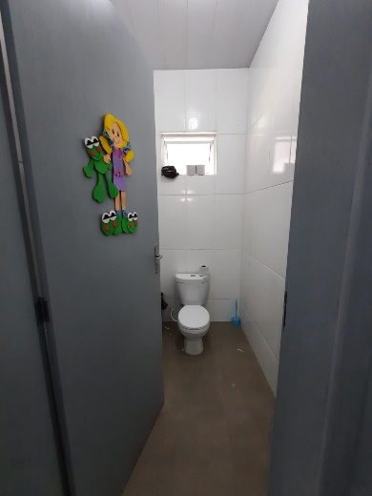 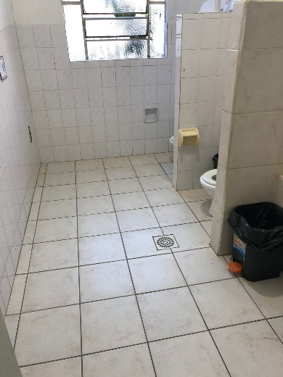

Fonte: arquivo pessoal da gestora

Área coberta: temos cinco balanços para os bebês e também neste local ficam nossos carrinhos de passeio.

**Figura 19 -** 01 área coberta;

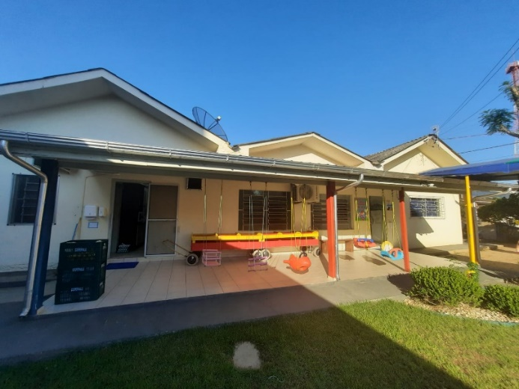

Fonte: arquivo pessoal da gestora

Parque e caixa de areia: balanços, gangorra, gira-gira, brinquedos.

**Figura 20 -** 01 parque e 01 caixa de área;

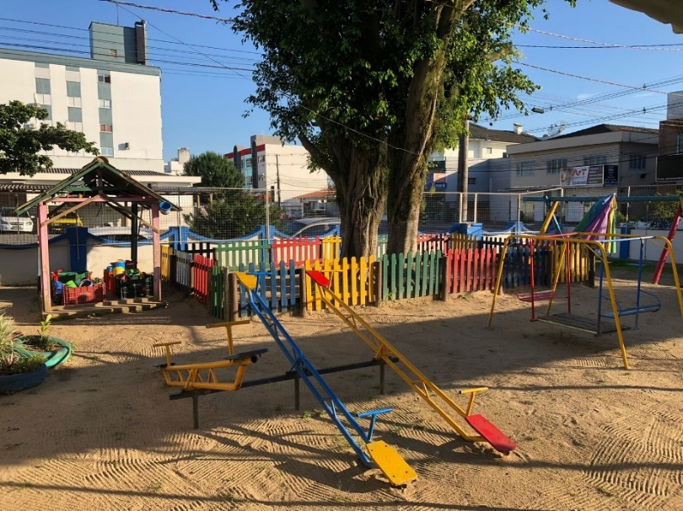

Fonte: arquivo pessoal da gestora

Espaço externo: possui um amplo espaço com grama para brincar;

**Figura 21 -** 01 espaço externo.

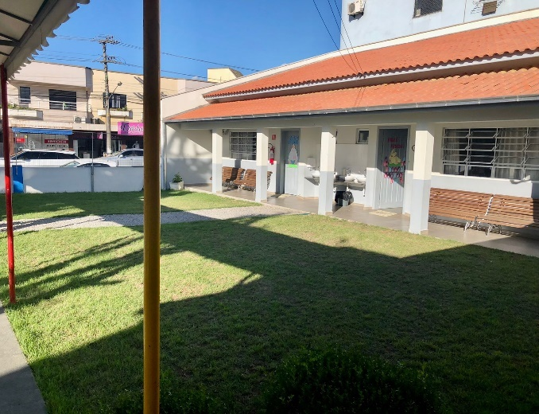

Fonte: arquivo pessoal da gestora

Espaço aberto: no mesmo será implantado uma área de laser para os bebês.

**Figura 22 -** 01 espaço aberto

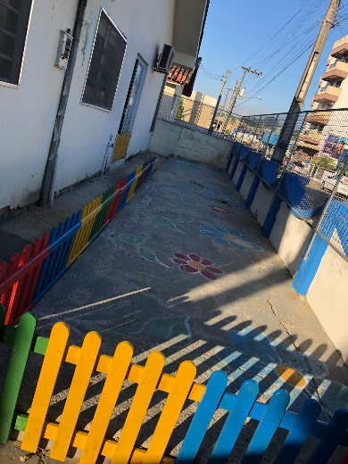

Fonte: arquivo pessoal da gestora

# metas E AÇÕES

## DIMENSÃO SOCIOECONôMICA

|  |  |  |  |  |
| --- | --- | --- | --- | --- |
| **META 1:** Incentivar a participação de 100% dos pais e /ou responsáveis nos eventos promovidos pelo CEI no ano de 2023. | | | | |
| **AÇÃO:** Criar uma cultura de participação dos pais/responsáveis nas reuniões e eventos realizados no decorrer do ano letivo. | | | | |
| **Objetivos Específicos** | **Público alvo** | **Período** | **Recursos** | **Responsáveis pela ação** |
| *Promover a participação efetiva de toda a comunidade escolar, em todos os eventos promovidos pelo CEI | Toda comunidade escolar | Durante todo o ano | Humanos  Material impresso | Gestão escolar e Corpo docente |

## Dimensão Pedagógica

|  |  |  |  |  |  |  |  |  |
| --- | --- | --- | --- | --- | --- | --- | --- | --- |
| **META 1:** Promoção de formação continuada a 100% dos profissionais do CEI no ano de 2023. | | | | | | | | |
| **AÇÃO:** Organizar planos de formação continuada no CEI.  Busca por parcerias junto a profissionais específicos. | | | | | | | | |
| **Objetivos Específicos** | | **Público alvo** | | **Período** | | **Recursos** | | **Responsáveis pela ação** |
| *Qualificar o processo ensino e aprendizagem | | Os professores | | Ano todo | | Humanos  Material impresso | | *Gestor escolar;  *Secretaria de Educação;  * Secretaria da saúde. |
| **META 2:** Mobilizar e organizar apresentações artísticas com 100% das crianças matriculadas em 2023. | | | | | | | | |
| **AÇÃO:** Organizar por turmas apresentações com temas decorrentes do ano letivo levando a cultura trabalhada nas salas de aula. | | | | | | | | |
| **Objetivos Específicos** | | **Público alvo** | | **Período** | | **Recursos** | | **Responsáveis pela ação** |
| -Resgatar e desenvolver momentos de contações de histórias, dramatizações e musicalizações para todas as turmas; -Aperfeiçoar o modo de ver, ouvir, sentir, criticar e interpretar a realidade com intuito de ampliar suas possibilidades de apreciação e expressão artística. | | Crianças | | Durante todo o ano letivo. | | Humanos e financeiros (materiais já existentes no CEI ou arrecadado pela contribuição espontânea) | | Corpo docente |
| **META 3:** Proporcionar à 100% dos professores momentos de reflexão sobre suas práticas, trabalho em equipe e troca de experiências a cada três meses no ano de 2023. | | | | | | | | | |
| **AÇÃO:** Promover encontros presenciais, onde a comunidade escolar se reúna a fim de colocar suas críticas, dúvidas, expectativas e proposta em relação à melhoria do CEI (parte pedagógica, administrativa, funcional, física) | | | | | | | | | |
| **Objetivos Específicos** | **Público alvo** | | **Período** | | **Recursos** | | **Responsáveis pela ação** | | |
| * Promover a autonomia na gestão administrativa e pedagógica, por meio de ações que se adequam à realidade escolar. | Toda comunidade escolar | | Trimestral no ano de 2023. | | Humanos,  Materiais (material impresso) | | Gestor escolar | | |

## DIMENSÃO ADMINISTRATIVA

|  |  |  |  |  |  |  |  |  |
| --- | --- | --- | --- | --- | --- | --- | --- | --- |
| **META 1:** Supervisionar 100% do fornecimento de alimentação escolar bem como dos demais serviços prestados ao CEI durante o ano letivo. | | | | | | | | |
| **AÇÃO: \***Acompanhar atentamente a entrega dos produtos da alimentação escolar, priorizando a qualidade dos mesmos.  * Supervisionar as prestadoras de serviços (manutenções em geral) para que os serviços sejam executados no prazo e que o serviço prestado seja de qualidade. | | | | | | | | |
| **Objetivos Específicos** | **Público alvo** | | **Período** | | **Recursos** | | **Responsáveis pela ação** | |
| *Fiscalizar a qualidade dos alimentos entregues no CEI  * Supervisionar a qualidade dos serviços prestados nas manutenções do CEI | Comunidade escolar | | Durante todo o ano letivo | | Humanos | | Gestão escolar | |
| **META 2:** Reorganização e atualização de 100% dos arquivos escolares e o registro das crianças matriculadas no ano de 2023. | | | | | | | | |
| **AÇÃO:** Manter os registros documentais organizados | | | | | | | | |
| **Objetivos Específicos** | **Público alvo** | | **Período** | | **Recursos** | | **Responsáveis pela ação** | |
| *Organização dos arquivos escolares e o registro das crianças | Toda comunidade escolar | | Ano todo | | *Humanos  *Tecnológicos | | Gestor escolar | |
| **META 3:** Desenvolver com 100% Equipe Escolar sugestões para otimizar o tempo destinado ao atendimento as crianças no CEI | | | | | | | | | |
| **AÇÃO: \***Conscientizar toda comunidade escolar sobre a importância de conservamos os espaços de nosso CEI  * Trabalhar atividades lúdicas educativas de modo que as crianças compreendam sobre a conservação e cuidado que devemos ter no nosso CEI | | | | | | | | | |
| **Objetivos Específicos** | | **Público alvo** | | **Período** | | **Recursos** | | **Responsáveis pela ação** | |
| *Garantir que o trabalho da Equipe Escolar esteja em conformidade com o Currículo e PPP Escolar | | Comunidade escolar | | Durante todo o ano letivo | | Humanos  Material impresso | | Gestão Escolar, | |

## 

## DIMENSÃO FINANCEIRA

|  |  |  |  |  |  |  |  |
| --- | --- | --- | --- | --- | --- | --- | --- |
| **META 1:** Divulgar e prestar contas de 100% das captações de recursos para a comunidade escolar no ano de 2023 | | | | | | | |
| **AÇÃO:** Favorecer a organização administrativa da escola, garantindo uma gestão comprometida e transparente com a comunidade escolar. | | | | | | | |
| **Objetivos Específicos** | **Público alvo** | | **Período** | **Recursos** | | | **Responsáveis pela ação** |
| *Promover uma gestão de qualidade | Toda comunidade Escola | | Ano todo | Prestação de contas enviadas na agenda | | | *Gestor escolar  *APP |
| **META 2:** Aplicação de 80% dos recursos do PDDE (básica) para a aquisição de brinquedos para utilização de 100% das crianças do CEI. | | | | | | | |
| **AÇÃO:** Pesquisar orçamentos de brinquedos. Investir recursos público. Levantamento dos brinquedos de extrema necessidade. | | | | | | | |
| **Objetivos Específicos** | **Público alvo** | | **Período** | **Recursos** | | | **Responsáveis pela ação** |
| * Organizar um espaço para brincadeiras lúdicas | Comunidade escolar | | No decorrer do ano letivo | PDDE | | | *Gestão escolar,  * APP |
| **META 3:** Arrecadar fundo através de contribuição espontânea mensal conforme decisão em assembleia de pais e APP, direcionada a 100% da comunidade escolar | | | | | | | |
| **AÇÃO:** Organizar cartões e envelopes para contribuição espontânea mensal | | | | | | | |
| **Objetivos Específicos** | **Público alvo** | **Período** | | | **Recursos** | **Responsáveis pela ação** | |
| *Arrecadar fundos para pequenas melhorias e necessidades do CEI | Toda comunidade escolar | Início do ano letivo e no decorrer do ano de 2023 | | | Próprios | APP e Gestão escolar. | |

## 

## DIMENSÃO FÍSICA

|  |  |  |  |  |
| --- | --- | --- | --- | --- |
| **META 1:** Solicitar junto a Secretaria Municipal de Educação, a construção de um depósito apropriada para atender a 100% das necessidades do CEI. | | | | |
| **AÇÃO:** Encaminhar ofício. | | | | |
| **Objetivos Específicos** | **Público alvo** | **Período** | **Recursos** | **Responsáveis pela ação** |
| *Contribuir para o armazenamento de produtos de limpeza para o C.E.I | Toda comunidade escolar | No decorrer do ano | Verba pública | Secretaria da Educação |
| **META 2:** Substituiçãodo telhado apropriado para atender 100% das necessidades do CEI | | | | |
| **AÇÃO:** Troca do telhado | | | | |
| **Objetivos Específicos** | **Público alvo** | **Período** | **Recursos** | **Responsáveis pela ação** |
| *Contribuir para melhorar a segurança do C.E.I | Comunidade escolar | No decorrer do ano | Verba pública | Secretaria da Educação |

# avaliação do plano

O presente plano de gestão terá vigência a partir no ano de 2023. As metas aqui delineadas acompanham dados levantados a partir de diagnóstico construído com base em informações e dados apurados em observatórios educacionais. As metas partem das necessidades e realidade da comunidade escolar, da escola enquanto instituição de ensino, dos objetivos relacionados a aprendizagem de qualidade e significativa e também acerca da captação de recursos.

O Plano de Gestão Escolar será avaliado de forma democrática com a participação do Conselho Deliberativo, pais, estudantes e professores. A gestão democrática e a autonomia escolar é algo que envolve o coletivo nas inúmeras decisões que interferem na vida de todos que participam da comunidade escolar.

As ações correspondem as necessidades das metas estabelecidas, procurando ouvir e mobilizar a coletividade para a sua execução. As ações também contemplam em grande parte a comunidade escolar, tornando o CEI um espaço de aprendizagem e formação de cidadãos. Outro ponto que aparece nas ações é a busca por parcerias para que estas se tornem uma realidade, engajando no seu contexto o entorno do CEI, seja o comércio local, pais e conselhos escolares.

Desta forma o plano desenvolvido procura então melhorar, ampliar, reestruturar, informar e dialogar com a comunidade escolar, na busca por sugestões e soluções para amenizar as necessidades cotidianas de todos os envolvidos.

O presente plano será avaliado periodicamente através de reuniões semestrais a fim de garantir o bom funcionamento administrativo e pedagógico do ambiente escolar. O processo de gestão democrática e autonomia escolar devem priorizar a qualidade na educação e garantir a transparência dos processos.

# considerações finais

O contexto escolar é subdividido em dimensões para facilitar o entendimento das prioridades, sendo as dimensões abordadas neste plano de gestão: a dimensão pedagógica, responsável direta por todos os aspectos que estão ligados diretamente a aprendizagem; dimensão administrativa onde os recursos são aplicados e a logística da escola é desenhada; dimensão física que corresponde essencialmente aos bens materiais, ao patrimônio da escola e a dimensão financeira, que busca captar e aplicar os recursos disponibilizados para a escola conforma a necessidade e urgência da mesma.

O plano de gestão compreende então um olhar atento sobre a comunidade escolar, e sobre a ação direta na formação de cidadãos que atuarão nesta sociedade. Para tanto, faz-se necessário que o plano de gestão tenha como prioridade a dimensão pedagógica, que vai ao encontro da função social da escola que é a aprendizagem.

A qualidade de ensino é o objetivo final que se almeja, assim como o bem estar dos nossos estudantes, a qualificação dos professores com formação continuada em serviço, como forma de atingir os objetivos propostos garantidos na lei e acesso e permanência com qualidade dos estudantes na escola.

Portanto, o plano de gestão quando bem delimitado contribui para que a comunidade escolar esteja presente e efetiva no desenvolvimento das ações que a escola propõe, assumindo também sua responsabilidade na formação crítica e cidadã dos seus futuros gestores.

**REFERÊNCIAS**

**BRASIL.** Ministério da Educação. Base Nacional Comum Curricular. Brasília, 2018.

LIBÂNEO, José Carlos**. Organização e gestão da escola**: teoria e pratica. 6. ed. Ver. e ampl. – São Paulo: Hercus editora, 2015.

LÜCK, H. **Dimensões da gestão escolar e suas competências**. Curitiba: Positivo, 2009, p.144.

PPP. **Projeto Político Pedagógico do CEI Adriana Aparecida Viana..** Secretaria Municipal de Educação. Braço do Norte. 2023.

SANTA CATARINA. Governo do Estado. Secretaria de Estado da Educação. **Proposta Curricular de Santa Catarina:** formação integral na Educação Básica/Estado de Santa Catarina, Secretaria de Estado da Educação: 2014. 192 p.

**ANEXOS**

**ANEXO A**–ATA REUNIÃO APP – ANO 2023

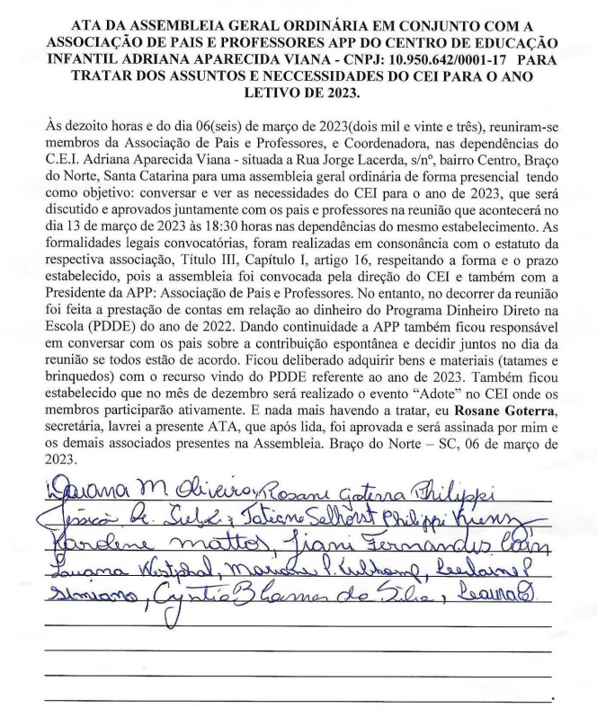

**ANEXO B**- ATA REUNIÃO DE PAIS – ANO 2023

